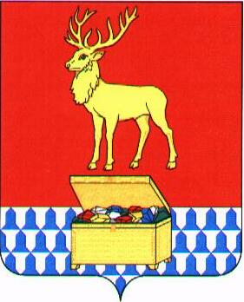

Администрация муниципального района «Каларский район»

ПОСТАНОВЛЕНИЕ

25 апреля 2018 года № 149
с. Чара

О признании многоквартирного жилого дома, расположенного по адресу: с. Чара, ул. Советская, д. 59 аварийным и подлежащим сносу

В соответствии со статьями 14, 15, 32 Жилищного кодекса Российской Федерации, положением о признании помещения жилым помещением, жилого помещения непригодным для проживания и многоквартирного дома аварийным и подлежащим сносу или реконструкции», утвержденным постановлением Правительства Российской Федерации от 28.01.2006 года № 47, учитывая экспертное заключение ООО «ЗабКСГ», акт и заключение межведомственной комиссии по признанию помещения жилым помещением, жилого помещения пригодным (непригодным) для проживания граждан и многоквартирного дома аварийным и подлежащим сносу или реконструкции на территории сельских поселений муниципального района «Каларский район» от 12.04.2018 года, руководствуясь уставом муниципального района «Каларский район», администрация муниципального района «Каларский район»
постановляет:

1. Признать многоквартирный жилой дом, расположенный по адресу: с. Чара, ул. Советская, д. 59 аварийным и подлежащим сносу.
2. Включить многоквартирный жилой дом, указанный в п.1 в реестр аварийных многоквартирных жилых домов.
3. После отселения из жилых помещений многоквартирного дома, указанного в п.1 настоящего постановления, такой жилой дом подлежит сносу.
4. Настоящее постановление обнародовать на сайте администрации муниципального района «Каларский район».

И.о. главы муниципального района
«Каларский район» С.Л. Рошкова

